Cahier des charges

En pleine période de réchauffement climatique, les incendies deviennent de plus en plus fréquent notamment pendant les période chaude donc principalement en été,
Ces incendies sont de plus en plus ravageur il détruisent des forets et cause de nombreux dégâts matériels.
Problématiques:
Donc pour pouvoir empêcher la propagation des feu il faut prévenir les pompiers le plus tôt possible cela réduirai énormément les dégâts qu’ils soit humain, matériel ou écologique.
Résultat attendu:
le but de notre projet et de faire en sorte que notre poteau détecte la fumée et que la notification soit envoyé a l’utilisateur par le biais du site
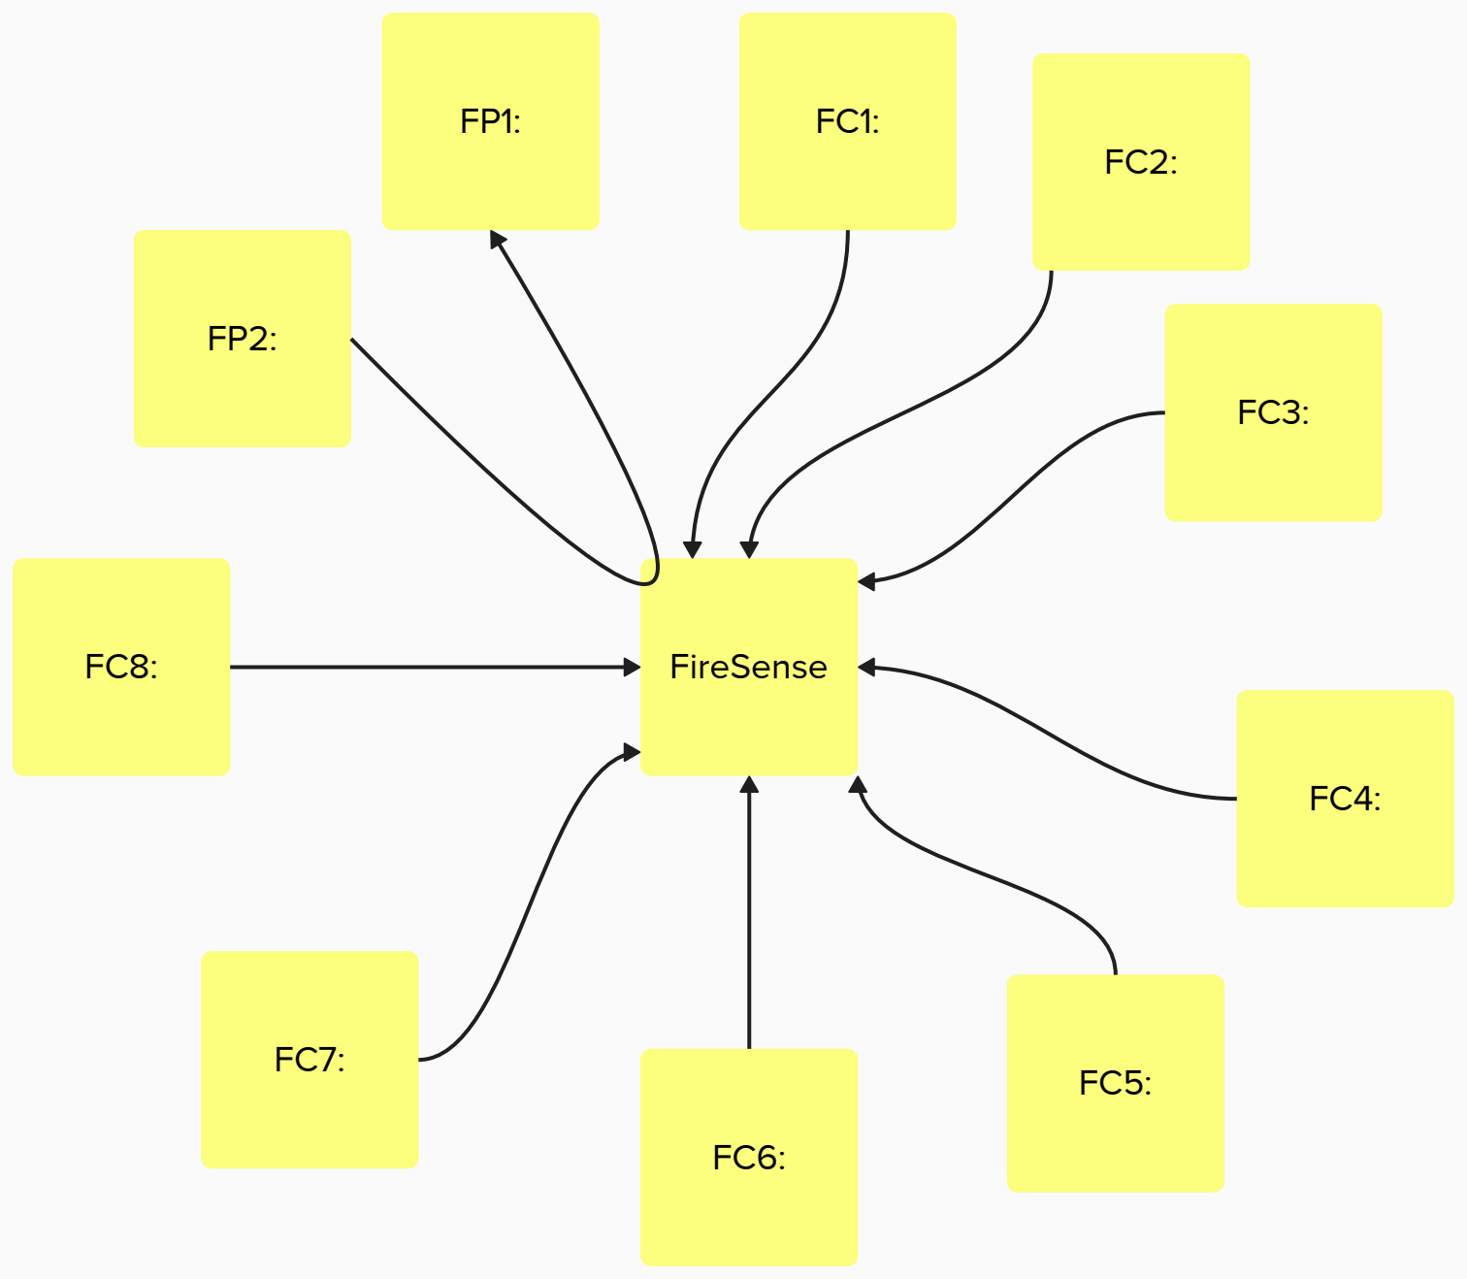
FP1: utilisateur
FP2: détecter les incendies
FC1: les matériaux
FC2: les délais
FC3: création de notre propre interface
FC4: installation
FC5: budget
FC6: collaboration
FC7: produit fini
FC8: économie d’énergie

